
مدرسة زهور النصر الكبرى
ملخص الوحدة الأولى ( أجيال الحاسوب)
الصف : الثاني

المصطلحات
 | المصطلح أو المفهوم | المعنى أو التعريف
1 | الحاسوب | جهاز كهربائي (إلكتروني) يتكون من معدات وبرمجيات .
2 | المعدات (Hardware ) | الأجزاء التي يمكن رؤيتها ولمسها مثل ( الفأرة والشاشة ولوحة المفاتيح ) .
3 | البرمجيات ((Software | الأجزاء التي لا يمكن رؤيتها ولا لمسها ولكن نرى أثرها مثل (برامج التشغيل وبرنامج الرسام )
يتكون الحاسوب من معدات( أجهزة )وبرمجيات(برامج ) التي تساعد الحاسوب في أداء عملة

مبدأ عمل الحاسوب .
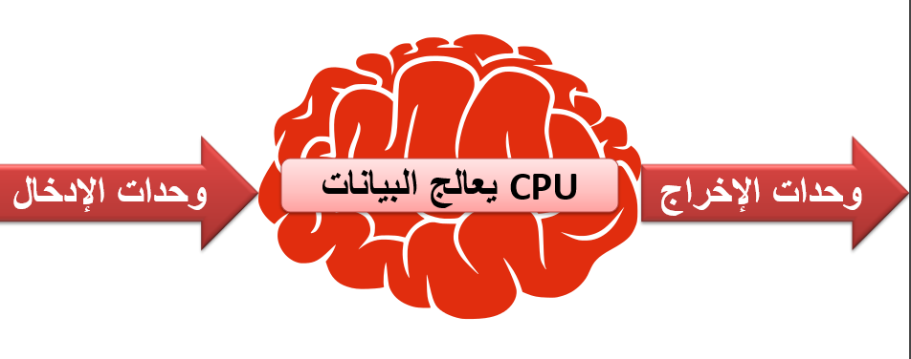
وتنقسم المعدات (Hardware ) إلى قسمين :
- وحدات إدخــــــال :هي مكومات مادية مهمتها إدخال البيانات الي جهاز الحاسوب مثل
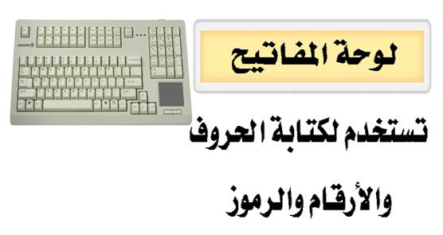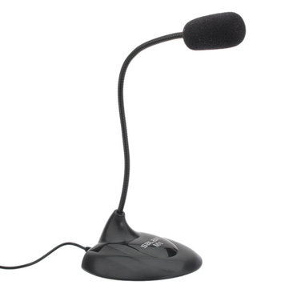
الميكروفون
يستخدم لإدخال الصوت إلى جهاز الحاسوب

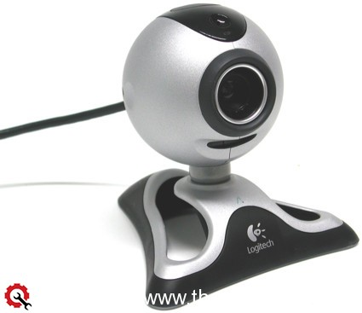
الماسح الضوئي
يستخدم لإدخال الصور إلى جهاز الحاسوب
الكاميرا الرقمية

- وحدة المعالجة المركزية :هي الجزء المسؤول عن تنفيذ العمليات الحسابية والمنطقية وتتحكم
بعمل المكونات المادية الأخرى

- وحدات الإخراج :هي مكومات مادية مهمتها إخراج المعلومات من جهاز الحاسوب مثل
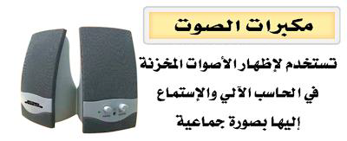
وحدات التخزين
يحتوي الحاسوب على نوعين من الذاكرة تساعده على الاحتفاظ بالمعلومات .
* ذاكرة القراءة فقط
*ذاكرة الوصول العشوائي
اصغر وحدة من وحدات التخزين في جهاز الحاســـــــوب هي البت

واكبر وحدة من وحدات التخزين في جهاز الحاسوب هي تيرابايت
اتمنى لكم التوفيق معلمتكم
نور كمال الهلالي

انا صديقتكم ذاكرة الحاسوب ،أقوم بتخزين البيانات والمعلومات في جهاز الحاسوب ولي العديد من الأخوة والأخوات ،وكل له دورة الخاص في الحاسوب،ويقوم بمهام مختلفة هيا نتعرف عليهم أحبتي ..........

ضع إشارة ( √ ) أو إشارة ( X ) في المربع

- مكونات الحاسوب هي المعدات Hardware وبرمجيات Software ( )
- المعدات هي الأجزاء التي يمكن لمسها ومشاهدتها ( )
- من وحدات الإدخال الطابعة ( )
- وحدة النظام Case يوجد بداخلها وحدة المعالجة المركزية ( )
- لا يوجد في جهاز الحاسوب ذاكرة تساعده على حفظ المعلومات ( )
- البت والبايت وميجابايت من وحدات التخزين في جهاز الحاسوب ( )
- تنقسم الذاكرة الرئيسية في جهاز الحاسوب إلى Ram و Rom ( )
- الجزء المشابه في عمله لوحدة المعالجة المركزية عند الإنسان هو القلب ( )
- المحركات USB تحتفظ بالمعلومات بشكل دائم ( )
- اصغر وحدة من وحدات التخزين في جهاز الحاسوب هي تيرابايت ( )
صنف الصور التالية إلى وحدات الإدخال و إخراج
وحدات إخراج | وحدات إدخال
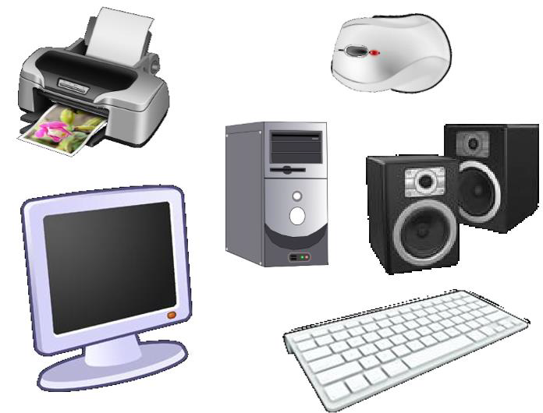
مع تمنياتي لكم بالتفوق الباهر.......أحبكم
معلمتكم نور كمال الهلالي

